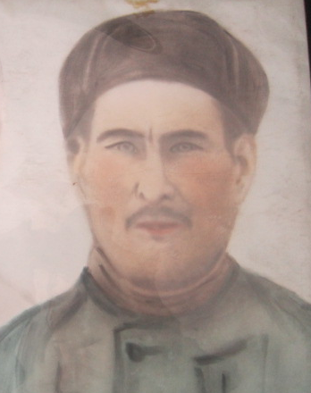

ФИО Валитов Садык
Годы жизни 1906-1941
Место рождения с.Новоатьялово Ялуторовского района

